**https://x-lines.ru/letters/i/cyrillicscript/0086/a83adf/40/0/4nkpbpqozzeaaego19emjwf64gypbxsosmea3wcx.png**Муниципальное автономное дошкольное образовательное учреждение Городского округа «город Ирбит»

Свердловской области «Детский сад №23»

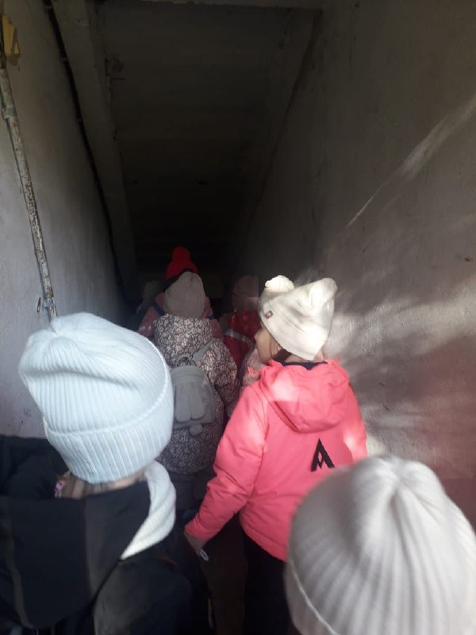 Сегодня у ребят средней группы «Пионеры» был необычный день - он был насыщен различной деятельностью, эмоциями и знаниями!

В нашем детском саду прошел ДЕНЬ ЗДОРОВЬЯ И БЕЗОПАСНОСТИ.

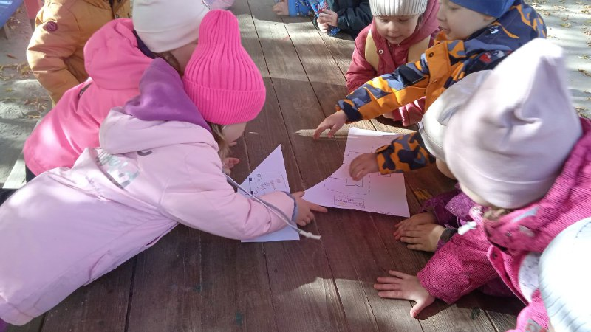 Утром прошла творческое занятие по лепке грибочков из пластилина, затем интересный КВЕСТ с поиском сокровищ по карте, которые были спрятаны в нашем подвале. Ребята были сегодня там впервые и остались в восторге! Никто не испугался и благополучно нашли спрятанный сюрприз, главное они узнали, что в садике есть такое место безопасности, куда мы будем эвакуированы в случае чрезвычайных ситуаций. Не забыли и про вкусный перекус на полянке, игры и песни о походе!

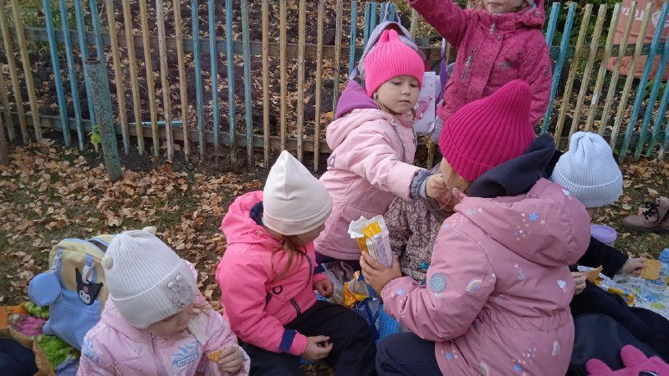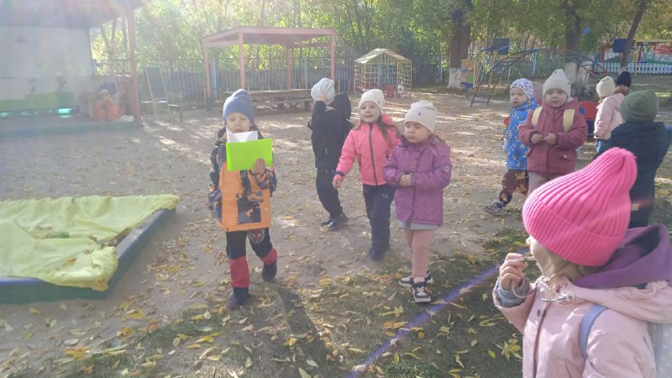 Наш день завершился посещением детской площадки, где ребята играли и фотографировались с осенними листьями.